Universidade Federal Rural do Semi-Árido
Centro de Ciências Exatas e Naturais
Departamento de Computação
Curso de Graduação em Ciência da Computação
Lista de Exercícios de Redes de Computadores - 2a Unidade
- A máscara de sub-rede de uma rede na Internet é 255.255.240.0. Qual é a quantidade máxima de endereços utilizáveis que ela possui?
11111111 11111111 1111[0000 00000000]
12 zeros → 2 ^ 12 = 4096 – 2 (Endereço de rede e broadcast) = 4094 endereços utilizáveis.

- Algumas sub-redes extraídas de 192.168.16.0/24 possuem as seguintes máscaras:
i. 255.255.255.252 → /30
ii. 255.255.255.240 → /28
iii. 255.255.255.192 → /18
Quais das seguintes sentenças identificam o uso mais eficiente para cada uma destas máscaras?
As corretas estão marcadas de vermelho.
  - Usar a máscara /30 para enlaces ponto a ponto;
  - Usar a máscara /30 para sub-redes de quatro ou mais hosts;
  - Usar a máscara /28 para sub-redes pequenas com até 14 hosts;
  - Usar a máscara /26 para sub-redes maiores com até 62 hosts;
  - Usar a máscara /25 para sub-redes com até 30 hosts;
  - Usar a máscara /24 para enlaces ponto a ponto.

3. A Tabela 1 ilustra as linhas que compõem a tabela de rotas de um determinado roteador.

Tabela 1
Endereço/máscara | Interface de Saída
135.46.56.0/22 | E0
135.46.60.0/22 | E1
192.53.40.0/23 | S1
padrão | S2
Por quais interfaces este roteador encaminhará pacotes contendo os seguintes endereços de destino?
a. 135.46.63.10
E1
b. 135.46.57.14
E0
c. 135.46.52.2
S2
d. 192.53.40.7
S1
e. 192.53.56.7
S2
4. Considere a tabela de rotas ilustrada na Tabela 2:

Tabela 2
Faixa de Endereços de Destino | Interface de Saída
11100000 00000000 00000000 00000000 até  11100000 11111111 11111111 11111111 | 0
11100001 00000000 00000000 00000000 até  11100001 11111111 11111111 11111111 | 1
11100001 00000000 00000000 00000000 até  11100001 00000000 11111111 11111111 | 2
senão | 3
a. Reescreva a tabela de rotas na Tabela 3, colocando os valores corretos:

Tabela 3
Rede | Máscara | Interface de Saída
224.0.0.0 | /8 | 0
225.0.0.0 | /8 | 1
225.0.0.0 | /16 | 2
padrão | /0 | 3
b. Determine, com base na tabela de rotas, para quais das interfaces seriam repassados datagramas com os seguintes endereço de destino:
- 11001000 10010001 01010001 01010101;
3
- 11100001 00000000 11000011 00111100;
2
- 11100001 10000000 00010001 01110111.
1
5. Preencha a Tabela 4 supondo que, como administrador de redes, você disponha da faixa de endereços 223.1.17.0/24 e que seja feita a segmentação desta faixa para atender aos requisitos impostos por sub-rede. Atente para o fato de que cada sub-rede deve conter uma quantidade de endereços o mais próxima possível (para mais, naturalmente) do requisito imposto.

Tabela 4
Sub-rede | Quantidade de endereços | Endereço de Sub-rede | Máscara
A | 95 | 223.1.17.0 | /25
B | 60 | 223.1.17.128 | /26
C | 12 | 223.1.17.192 | /28

6. Com base na Figura 1, preencha as tabelas de rotas.
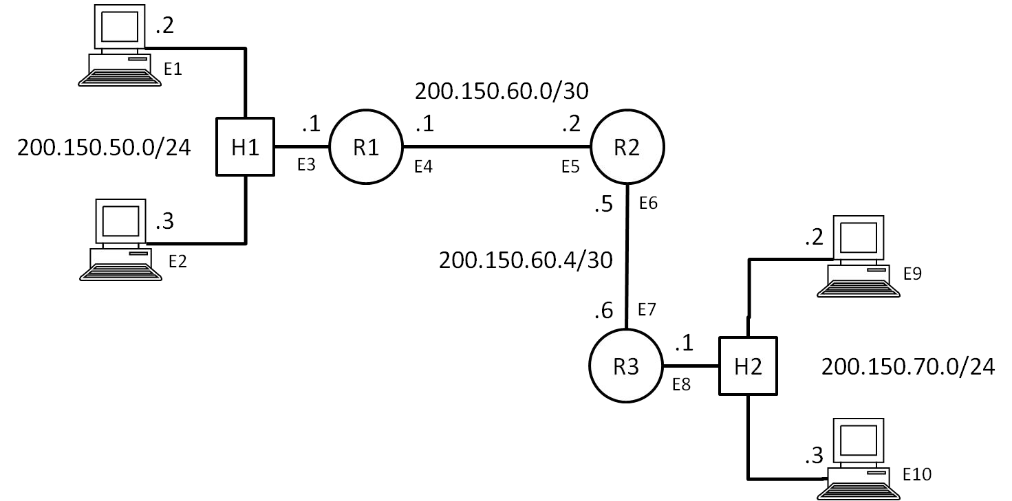

Figura 1 Tabela 5: Tabela de Rotas de R1
Rede | Máscara | Próximo salto | Interface de saída
200.150.50.0 | /24 | ― | E3
200.150.60.0 | /30 | ― | E4
200.150.60.4 | /30 | 200.150.60.2 | E4
200.150.70.0 | /24 | 200.150.60.2 | E4
Tabela 6: Tabela de Rotas de R2
Rede | Máscara | Próximo salto | Interface de saída
200.150.50.0 | /24 | 200.150.160.1 | E5
200.150.60.0 | /30 | ― | E5
200.150.60.4 | /30 | ― | E6
200.150.70.0 | /24 | 200.150.60.6 | E6
Tabela 7: Tabela de Rotas de R3
Rede | Máscara | Próximo salto | Interface de saída
200.150.50.0 | /24 | 200.150.60.5 | E7
200.150.60.0 | /30 | 200.150.60.5 | E7
200.150.60.4 | /30 | ― | E7
200.150.70.0 | /24 | ― | E8

- Preencha a Figura 2 com todas as informações corretas.
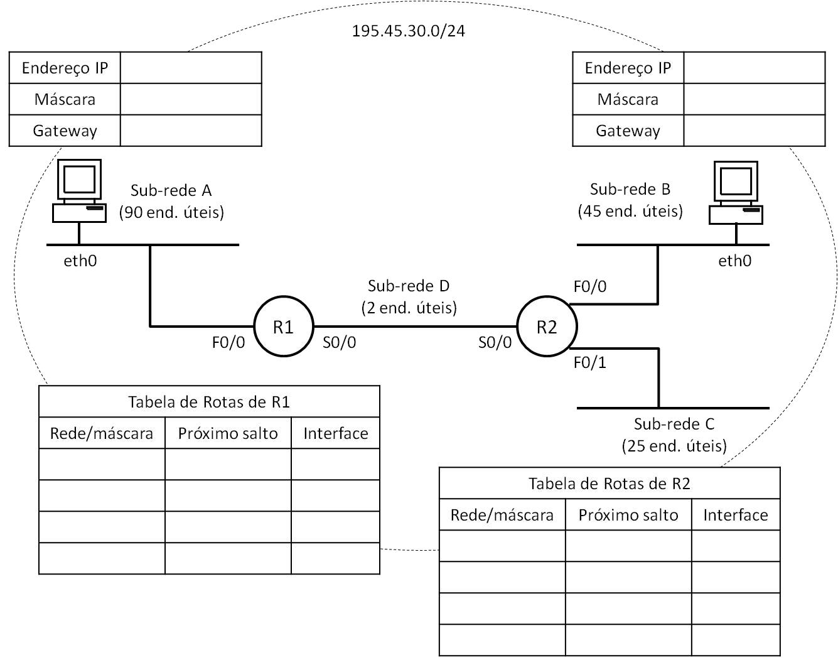
195.45.30.2
/25
195.45.30.1
195.45.30.130
/26
195.45.30.129
195.45.30.0/25
195.45.30.128/26
195.45.30.192/27
195.45.30.224/30
―
195.45.30.226
195.45.30.226
―
F0/0
S0/0
S0/0
S0/0
.1
.225
.226
.129
.193
195.45.30.0/25
195.45.30.128/26
195.45.30.192/27
195.45.30.224/30
195.45.30.225
―
―
―
S0/0
F0/0
F0/1
S0/0
Figura 2
- Na Figura 3, preencha a tabela de rotas de R1.
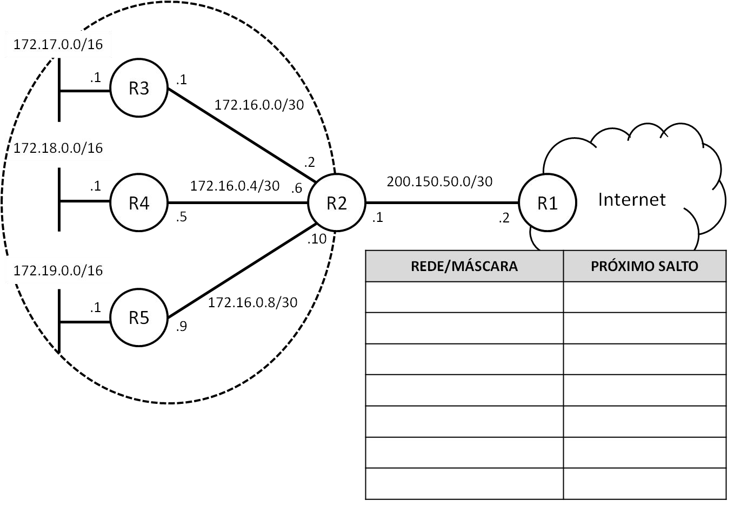
200.150.50.0/30
172.16.0.0/30
172.16.0.4/30
172.16.0.8/30
172.17.0.0/16
172.18.0.0/16
172.19.0.0/16
―
200.150.50.1
200.150.50.1
200.150.50.1
200.150.50.1
200.150.50.1
200.150.50.1

Figura 3

9. Ainda com base na Figura 3, realize agregação de rotas para diminuir a tabela de rotas de R1 e mostre o resultado na Tabela 8.

Tabela 8
Rede/Máscara | Próximo Salto
200.150.50.0/30 | ―
172.16.0.0/14 | 200.150.50.1

172 .16.0.0 → 16 = 00010000
172 .17.0.0 → 17 = 00010001
172 .18.0.0 → 18 = 00010010
172 .19.0.4 → 19 = 00010011
00010000 = 16 → 11111100 = /14

- Um roteador acabou de receber rotas para as seguintes redes: 57.6.96.0/21, 57.6.104.0/21, 57.6.112.0/21 e 57.6.120.0/21. Se todas usarem o mesmo roteador como próximo salto, elas poderão ser agregadas? Em caso afirmativo, forneça o endereço e a máscara da rota agregada. Em caso negativo, justifique sua resposta.
Sim. É possível. Eis a justificativa.
57.6 .96.0 96 = 01100000
57.6 .104.0 104 = 01101000
57.6 .112.0 112 = 01110000
57.6 .120.0 120 = 01111000
01100000 = 96 → 11100000 = /19

Endereço = 57.6.96.0/19

- Na Figura 4, admita como ponto de partida a rede 192.168.16.0/24. Insira as informações corretas com base nos requisitos impostos e preencha as tabelas de rotas de cada roteador.
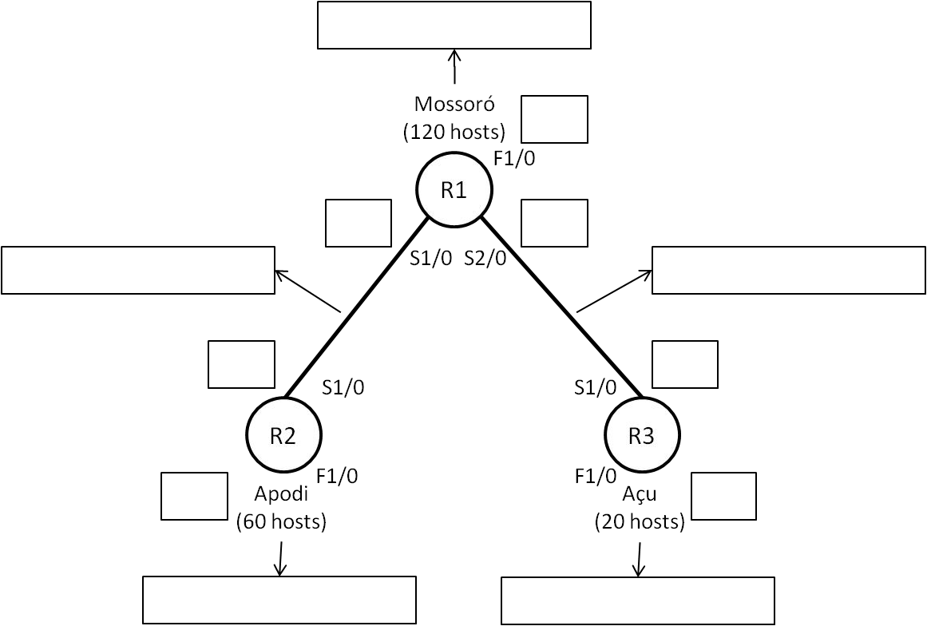
192.168.16.0/25
192.168.16.128/26
192.168.16.192/27
192.168.16.224/30
192.168.16.228/30
.225
.229
.1
.226
.230
.129
.193

Figura 4
Tabela 9: Tabelas de Rotas de R1
Rede | Máscara | Próximo salto | Interface de saída
192.168.16.0 | /25 | ― | F1/0
192.168.16.128 | /26 | 192.168.16.226 | S1/0
192.168.16.192 | /27 | 192.168.16.230 | S2/0
192.168.16.224 | /30 | ― | S1/0
192.168.16.228 | /30 | ― | S2/0

Tabela 10: Tabela de Rotas de R2
Rede | Máscara | Próximo salto | Interface de saída
192.168.16.0 | /25 | 192.168.16.225 | S1/0
192.168.16.128 | /26 | ― | F1/0
192.168.16.192 | /27 | 192.168.16.225 | S1/0
192.168.16.224 | /30 | ― | S1/0
192.168.16.228 | /30 | 192.168.16.225 | S1/0

Tabela 11: Tabela de Rotas de R3
Rede | Máscara | Próximo salto | Interface de saída
192.168.16.0 | /25 | 192.168.16.229 | S1/0
192.168.16.128 | /26 | 192.168.16.229 | S1/0
192.168.16.192 | /27 | ― | F1/0
192.168.16.224 | /30 | 192.168.16.229 | S1/0
192.168.16.228 | /30 | ― | S1/0

12. Ainda referindo-se à Figura 4, realize agregação de rotas nas tabelas de rotas de R2 e R3 e preencha as novas tabelas:
Tabela 12: Tabela de Rotas de R2 com agregação de rotas
Rede | Máscara | Próximo salto | Interface de saída
192.168.16.0 | /24 | 192.168.16.225 | S1/0
192.168.16.128 | /26 | ― | F1/0
192.168.16.224 | /30 | ― | S1/0

192.168.16 .0 = 00000000

192.168.16 .192 = 11000000

192.168.16 .228 = 11100100

00000000 = 0 → 00000000 = /24

Tabela 13: Tabela de Rotas de R3 com agregação de rotas
Rede | Máscara | Próximo salto | Interface de saída
192.168.16.0 | /24 | 192.168.16.229 | S1/0
192.168.16.192 | /27 | ― | F1/0
192.168.16.228 | /30 | ― | S1/0

192.168.16 .0 = 00000000

192.168.16 .128 = 10000000

192.168.16 .224 = 11100000

00000000 = 0 → 00000000 = /24

13. Na Figura 5, admita como ponto de partida a rede 190.10.10.0/24. Forneça os endereços IP das redes e das interfaces, e preencha as tabelas de rotas dos roteadores.
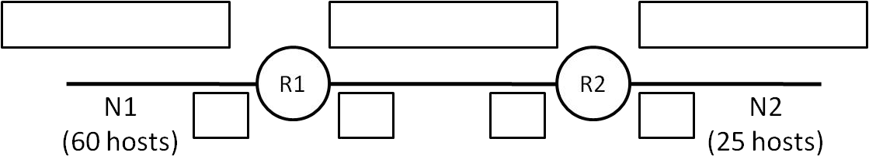
190.10.10.0/26
190.10.10.64/27
190.10.10.96/30
.1
.97
.98
.65

Figura 5
Tabela 14: Tabelas de Rotas de R1
Rede | Máscara | Próximo salto
190.10.10.0 | /26 | ―
190.10.10.64 | /27 | 190.10.10.98
190.10.10.96 | /30 | ―

Tabela 15: Tabela de Rotas de R2
Rede | Máscara | Próximo salto
190.10.10.0 | /26 | 190.10.10.97
190.10.10.64 | /27 | ―
190.10.10.96 | /30 | ―

14. Na Figura 6, forneça os endereços solicitados a partir de 192.168.10.0/24 e preencha as tabelas de rotas dos roteadores.
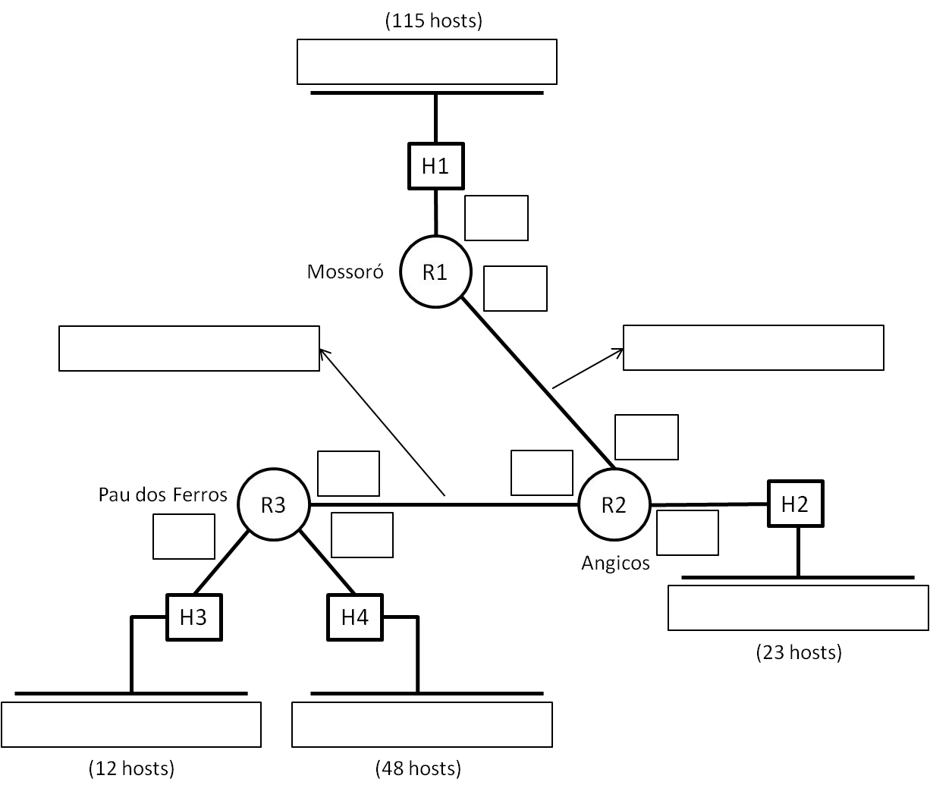
192.168.10.0/25
192.168.10.0/25
192.168.10.128/26
192.168.10.192/27
192.168.10.224/28
192.168.10.240/30
192.168.10.244/30
.1
.1
.241
.242
.245
.246
.193
.129
.225

Figura 6 Tabela 16: tabela de rotas de R1
Rede/Máscara | Próximo Salto
192.168.10.0/25 | ―
192.168.10.128/26 | 192.168.10.242
192.168.10.192/27 | 192.168.10.242
192.168.10.224/28 | 192.168.10.242
192.168.10.240/30 | ―
192.168.10.244/30 | 192.168.10.242

Tabela 17: tabela de rotas de R2
Rede/Máscara | Próximo Salto
192.168.10.0/25 | 192.168.10.241
192.168.10.128/26 | 192.168.10.246
192.168.10.192/27 | ―
192.168.10.224/28 | 192.168.10.246
192.168.10.240/30 | ―
192.168.10.244/30 | ―

Tabela 18: tabela de rotas de R3
Rede/Máscara | Próximo Salto
192.168.10.0/25 | 192.168.10.245
192.168.10.128/26 | ―
192.168.10.192/27 | 192.168.10.245
192.168.10.224/28 | ―
192.168.10.240/30 | 192.168.10.245
192.168.10.244/30 | ―
15. Realize a agregação de rotas nas tabelas de R1, R2 e R3.

Tabela 19: tabela de rotas de R1 com agregação de rotas
Rede/Máscara | Próximo Salto
192.168.10.0/25 | ―
192.168.10.128/25 | 192.168.10.242
192.168.10.240/30 | ―

192.168.10 .128 = 10000000
192.168.10 .192 = 11000000
192.168.10 .224 = 11100000
192.168.10 .244 = 11110100
10000000 = 128 → 10000000 = /25

Tabela 20: tabela de rotas de R2 com agregação de rotas
Rede/Máscara | Próximo Salto
192.168.10.0/25 | 192.168.10.241
192.168.10.128/25 | 192.168.10.246
192.168.10.192/27 | ―
192.168.10.240/30 | ―
192.168.10.244/30 | ―

192.168.10 .128 = 10000000
192.168.10 .224 = 11100000
10000000 = 128 → 10000000 = /25

Tabela 21: tabela de rotas de R3 com agregação de rotas
Rede/Máscara | Próximo Salto
192.168.10.0/24 | 192.168.10.245
192.168.10.128/26 | ―
192.168.10.224/28 | ―
192.168.10.244/30 | ―

192.168.10 .0 = 00000000
192.168.10 .192 = 11000000
192.168.10 .240 = 11110000
00000000 = 0 → 00000000 = /24

16. Tomando como ponto de partida a rede 200.150.70.0/24, defina as sub-redes ilustradas pela Figura 7 com base nas demandas apresentadas e preencha as tabelas de rotas dos roteadores.
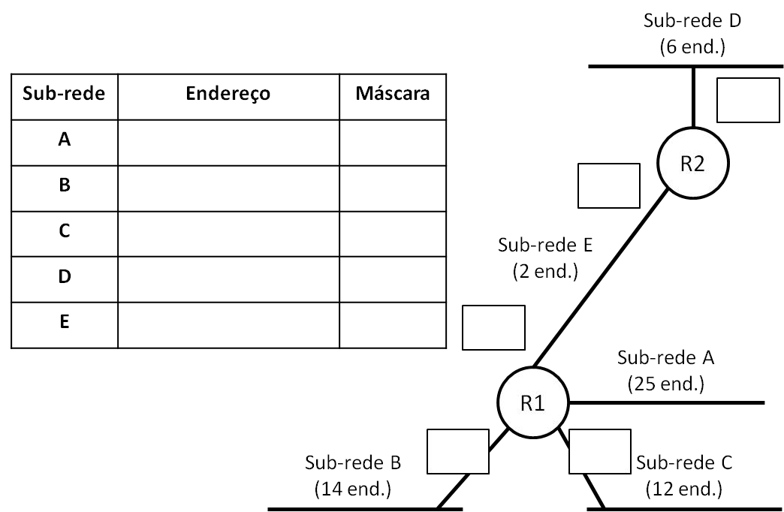
200.150.70.0
200.150.70.32
200.150.70.48
200.150.70.64
200.150.70.72
/27
/28
/28
/29
/30
.65
.73
.74
.33
.49
.1

Figura 7

Tabela 22: tabela de rotas de R1
Endereço da sub-rede | Máscara | Próximo salto
200.150.70.0 | /27 | ―
200.150.70.32 | /28 | ―
200.150.70.48 | /28 | ―
200.150.70.64 | /29 | 200.150.70.74
200.150.70.72 | /30 | ―

Tabela 23: tabela de rotas de R2
Endereço da sub-rede | Máscara | Próximo salto
200.150.70.0 | /27 | 200.150.70.73
200.150.70.32 | /28 | 200.150.70.73
200.150.70.48 | /28 | 200.150.70.73
200.150.70.64 | /29 | ―
200.150.70.72 | /30 | ―
17. Com base na Figura 8, preencha a Tabela 24 admitindo-se como ponto de partida a rede 190.168.150.0/24 e preencha as tabelas de rotas dos roteadores.
.129
.1
.161
.193
.225
.241
.242
.245
.246
.249
.250
R2
R1
R3
R4
A (96 end.)
B (30 end.)
C (23 end.)
D (15 end.)
E (12 end.)
F (2 end.)
G (2 end.)
H (2 end.)
Figura 8

Tabela 24
Sub-rede | Endereço/Máscara
A | 190.168.150.0/25
B | 190.168.150.128/27
C | 190.168.150.160/27
D | 190.168.150.192/27
E | 190.168.150.224/28
F | 190.168.150.240/30
G | 190.168.150.244/30
H | 190.168.150.248/30
Tabela 25: Tabelas de Rotas de R1
Rede/Máscara | Próximo salto
190.168.150.0/25 | ―
190.168.150.128/27 | ―
190.168.150.160/27 | 190.168.150.242
190.168.150.192/27 | 190.168.150.242
190.168.150.224/28 | 190.168.150.242
190.168.150.240/30 | ―
190.168.150.244/30 | 190.168.150.242
190.168.150.248/30 | 190.168.150.242
Tabela 26: Tabela de Rotas de R2
Rede/Máscara | Próximo salto
190.168.150.0/25 | 190.168.150.241
190.168.150.128/27 | 190.168.150.241
190.168.150.160/27 | 190.168.150.246
190.168.150.192/27 | 190.168.150.246
190.168.150.224/28 | ―
190.168.150.240/30 | ―
190.168.150.244/30 | ―
190.168.150.248/30 | 190.168.150.246
Tabela 27: Tabela de Rotas de R3
Rede/Máscara | Próximo salto
190.168.150.0/25 | 190.168.150.245
190.168.150.128/27 | 190.168.150.245
190.168.150.160/27 | ―
190.168.150.192/27 | 190.168.150.250
190.168.150.224/28 | 190.168.150.245
190.168.150.240/30 | 190.168.150.245
190.168.150.244/30 | ―
190.168.150.248/30 | ―
Tabela 28: Tabela de Rotas de R4
Rede/Máscara | Próximo salto
190.168.150.0/25 | 190.168.150.249
190.168.150.128/27 | 190.168.150.249
190.168.150.160/27 | 190.168.150.249
190.168.150.192/27 | ―
190.168.150.224/28 | 190.168.150.249
190.168.150.240/30 | 190.168.150.249
190.168.150.244/30 | 190.168.150.249
190.168.150.248/30 | ―
18. Realize agregação de rotas nas tabelas dos roteadores, reduzindo a quantidade de suas respectivas linhas.

Tabela 29: Tabelas de Rotas de R1
Rede/Máscara | Próximo salto
190.168.150.0/25 | ―
190.168.150.128/25 | 190.168.150.242
190.168.150.128/27 | ―
190.168.150.240/30 | ―

192.168.150 .160 = 10100000
192.168.150 .192 = 11000000
192.168.150 .224 = 11100000
192.168.150 .244 = 11110100
192.168.150 .248 = 11111000
10000000 = 128 → 10000000 = /25

Tabela 30: Tabela de Rotas de R2
Rede/Máscara | Próximo salto
190.168.150.0/24 | 190.168.150.241
190.168.150.128/25 | 190.168.150.246
190.168.150.224/28 | ―
190.168.150.240/30 | ―
190.168.150.244/30 | ―

192.168.150 .160 = 10100000
192.168.150 .192 = 11100000
192.168.150 .248 = 11111000
10000000 = 128 → 10000000 = /25

Tabela 31: Tabela de Rotas de R3
Rede/Máscara | Próximo salto
190.168.150.0/24 | 190.168.150.245
190.168.150.160/27 | ―
190.168.150.192/27 | 190.168.150.250
190.168.150.244/30 | ―
190.168.150.248/30 | ―

Tabela 32: Tabela de Rotas de R4
Rede/Máscara | Próximo salto
190.168.150.0/24 | 190.168.150.249
190.168.150.192/27 | ―
190.168.150.248/30 | ―

19. Preencha os campos marcados com “?” na Figura 9 e na Figura 10.
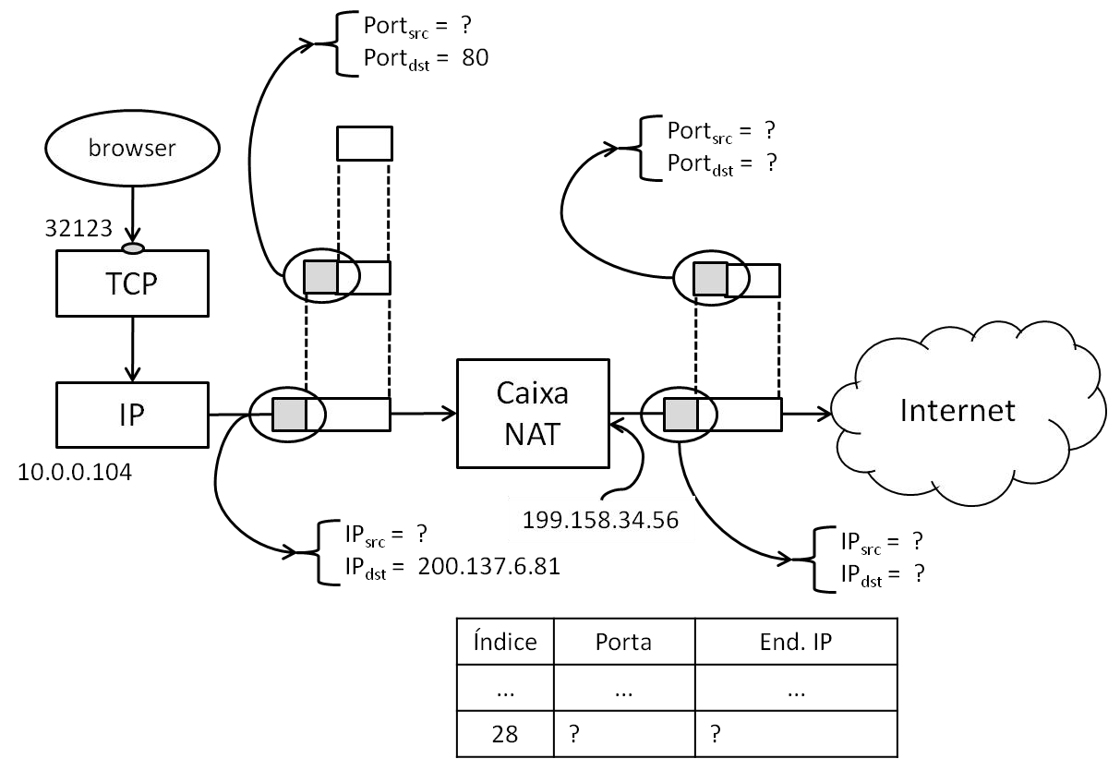
32123
10.0.0.104
28
80
200.137.6.81
199.158.34.56
32123
10.0.0.104

Figura 9
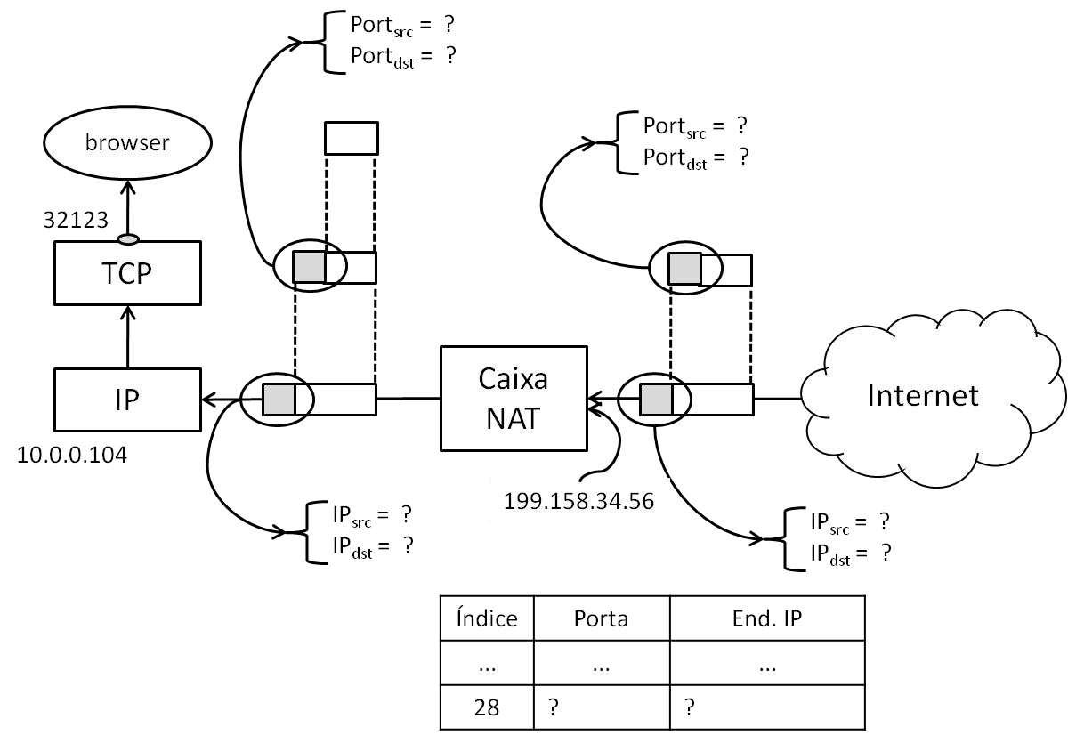
32123
10.0.0.104
200.137.6.81
200.137.6.81
199.158.34.56
10.0.0.104
32123
80
80
28

Figura 10
- Suponha que um host em uma rede Fast Ethernet (MTU de 1500 Bytes) envie um datagrama cujo tamanho total seja igual a 1000 Bytes. Considere que este datagrama tenha que atravessar o enlace ponto-a-ponto SLIP (MTU de 576 Bytes). Defina, para cada fragmento:
576 – 20 = 556 / 8 = 69,5 = 69 conjuntos de 8 Bytes → 69 * 8 = 552 Bytes.
1000 – 20 = 980 / 552 = 1.77536231884 ~= 2 fragmentos.
  - Os campos Identification, Don’t Fragment, More Fragments e Offset;
Fragmento 1:
Identification: 1;
Don’t Fragment: 0;
More Fragments: 1;
Offset: 0.
Fragmento 2:
Identification: 1;
Don’t Fragment: 0;
More Fragments: 0;
Offset: 69.

  - O tamanho total e do payload.
Fragmento 1:
Tamanho total: 572 Bytes;
Payload: 552 Bytes.
Fragmento 2:
Tamanho total: 448 Bytes;
Payload: 980 – 552 = 428 Bytes.

- Suponha que um datagrama com tamanho total de 800 Bytes chegue ao roteador R1 a partir da rede Fast Ethernet diretamente conectada àquele roteador. Considere que aquele datagrama seja endereçado a uma das redes Fast Ethernet diretamente conectadas ao roteador R2. Por fim, considere que R1 seja conectado a R2 através de um enlace cuja MTU seja de 576 Bytes.
  - Preencha a Tabela 33 com os dados relativos a cada fragmento que percorre o enlace
R1-R2, supondo que a flag DF do datagrama original não esteja levantada;

Tabela 33: dados relativos a cada fragmento
Identification | DF | MF | Offset | Tamanho total
1 | 0 | 1 | 0 | 572 Bytes
1 | 0 | 0 | 69 | 800 – 572 = 228 Bytes

b. Defina qual o valor do TTL de cada fragmento ao chegar ao destinatário considerando que o valor do TTL do datagrama original seja 32.
1º e 2º fragmentos com TTL final = 30.

22. Suponha que o host A esteja conectado a um roteador R1, que R1 esteja conectado a outro roteador R2, e que R2 esteja conectado ao host B. suponha que um segmento TCP contendo 900 Bytes de dados e 20 Bytes de cabeçalho seja repassada ao driver IP do host A para ser entregue a B. Mostre os campos Identification, DF, MF e Fragment Offset do cabeçalho IP em cada datagrama transmitido pelos três enlaces. Suponha que o enlace A-R1 possa admitir um tamanho máximo de quadro de 1.024 Bytes, incluindo um cabeçalho de quadro de 14 Bytes, que o enlace R1-R2 possa admitir um tamanho máximo de quadro de 512 Bytes, incluindo um cabeçalho de quadro de 8 Bytes, e que o enlace R2-B possa admitir um tamanho máximo de quadro de 512 Bytes, incluindo um cabeçalho de quadro de 12 Bytes.
A-R1 (Total – 1024 B, Cabeçalho – 14 B):
Dados:
Identification: 1;
DF: 1;
MF: 0;
Fragment Offset: 0.

Cabeçalho:
14 / 8 = 1.75 → 1 conjunto de 8 Bytes → 1 * 8 = 8 Bytes
20 / 8 = 2.5 ~= 3 fragmentos.

1º fragmento:
Identification: 1;
DF: 0;
MF: 1;
Fragment Offset: 0.
2º fragmento:
Identification: 1;
DF: 0;
MF: 1;
Fragment Offset: 1.
3º fragmento:
Identification: 1;
DF: 0;
MF: 0;
Fragment Offset: 2.

R1-R2 (Total – 512 B, Cabeçalho – 8 B):
Dados:
512 – 8 = 504 / 8 = 63 conjuntos de 8 Bytes.
900 / 504 = 1.78571428571 = 2 fragmentos

1º fragmento:
Identification: 1;
DF: 0;
MF: 1;
Fragment Offset: 0.
2º fragmento:
Identification: 1;
DF: 0;
MF: 0;
Fragment Offset: 63.

Cabeçalho:
8 / 8 = 1 → 1 conjunto de 8 Bytes → 1 * 8 = 8 Bytes
20 / 8 = 2.5 ~= 3 fragmentos.

1º fragmento:
Identification: 1;
DF: 0;
MF: 1;
Fragment Offset: 0.
2º fragmento:
Identification: 1;
DF: 0;
MF: 1;
Fragment Offset: 1.
3º fragmento:
Identification: 1;
DF: 0;
MF: 0;
Fragment Offset: 2.

R2-B (Total – 512 B, Cabeçalho – 12 B):
Dados:
512 – 8 = 504 / 8 = 63 conjuntos de 8 Bytes.
900 / 504 = 1.78571428571 = 2 fragmentos

1º fragmento:
Identification: 1;
DF: 0;
MF: 1;
Fragment Offset: 0.
2º fragmento:
Identification: 1;
DF: 0;
MF: 0;
Fragment Offset: 63.

Cabeçalho:
12 / 8 = 1.5 → 1 conjunto de 8 Bytes → 1 * 8 = 8 Bytes
20 / 8 = 2.5 ~= 3 fragmentos.

1º fragmento:
Identification: 1;
DF: 0;
MF: 1;
Fragment Offset: 0.
2º fragmento:
Identification: 1;
DF: 0;
MF: 1;
Fragment Offset: 1.
3º fragmento:
Identification: 1;
DF: 0;
MF: 0;
Fragment Offset: 2.

